Base de dades - Sadegel Stock

Concepte general

El programa conté dades sobre inventari dels diferents establiments dels quals disposa la franquícia.

Tenim doncs establiments que poden ser de tipus propi, franquícia i internacional, dels establiments en volem saber el nom, el tipus, l’adreça i el país.

Cada establiment té un inventari de productes, els productes poden ser de tres tipus: matèria primera, produït i consumibles. Dels productes volem saber, el nom genèric, els diferents identificadors que pot tenir per als tancaments de caixa, la unitat base i el proveïdor. Si es produït, volem saber quina quantitat de cada matèria primera es necessita per a produir una unitat del producte i quina quantitat s’ha produït periòdicament per a cada establiment.

Els productes poden tenir diferents categories, per a cada categoria només ens cal saber el nom.

Els productes poden tenir diferents proveïdors, dels proveïdors només en volem saber el nom, el preu relatiu del producte, un e-mail de contacte i un telèfon de contacte.

Volem que quedi constància cada moviment d’inventari que hi hagi per a cada establiment i cada producte. Per a cada registre volem saber, l’establiment, el producte, la quantitat variada, el motiu del moviment, qui ha fet el moviment i la data i hora del moviment.

La configuració comuna de tot els sistema anirà també dins una taula dins la base de dades.

També volem tenir una taula on es dessin els usuaris del sistema que ha d’incorporar, el nom d’usuari del domini o de Windows, el nom complet i el càrrec. També una taula on es configurin els diferents rols segons el nivell d’accés disponible per a cada usuari i que incorporarà els permisos necessaris en forma de bits.

De totes les entitats unitàries, volem saber quan es van crear, la data de l’última modificació i si han estat eliminades o no.

Diagrama UML

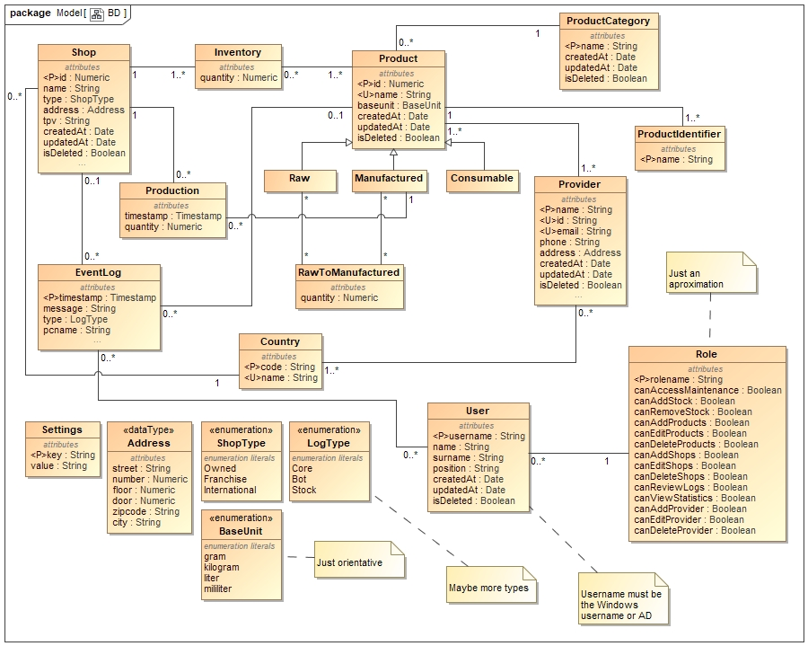

Model lògic

Relacions

Shop (id, name, type, address, tpv, countryIsoCode, createdAt, updatedAt, isDeleted)

Product (id, name, productType, weight, baseunit, categoryName, createdAt, updatedAt, isDeleted)

ProductIdentifier (productId, identifier)

ProductRawToManufactured (rawProductId, manufacturedProductId, rawQuantity)

ProductCategory (name, createdAt, updatedAt, isDeleted)

ShopInventory (shopId, productId, quantity)

ShopProduction (shopId, manufacturedProductId, timestamp, quantity)

Provider (name, id, email, phone, address, countryIsoCode, createdAt, updatedAt, isDeleted)

ProductProvider (productId, providerName, price, currency)

EventLog (id, timestamp, message, type, pcname, username, shopId, productId)

User (username, name, surname, position, rolename, createdAt, updatedAt, isDeleted)

Role (rolename, …, …, …)

Country (isocode, name)

Settings (key, value)

Restriccions

{Shop} pot tenir un o més productes en inventari.

{Shop} te un {Country}

{Product} pot estar disponible en zero o més {Shop}

{Product} pot tenir un o més {ProductIdentifier}

{ProductIdentifier} només pot formar part de un {Product}

{Product} te una {ProductCategory}

{ProductCategory} pot tenir zero o més {Product}

{ProductRawToManufactured} pot tenir un {Product} de tipus Raw.

{ProductRawToManufactured} pot tenir un {Product} de tipus Manufactured.

{Production} pot tenir un {Product} de tipus Manufactured.

{Production} pot tenir una {Shop}

{Product} pot tenir un o més {Provider}

{Provider} pot tenir un o més {Product}

{Provider} te un {Country}

{Country} pot tenir varies {Shop}

{Country} pot tenir varis {Provider}

{EventLog} pot tenir zero o més {Shop}

{EventLog} pot tenir zero o més {Product}

{EventLog} pot tenir zero o més {User}

{User} pot tenir un {Role}

Altres restriccions

Shop::Address i Provider::Address han de ser de tipus text i contindrà una cadena JSON.

Shop::Type només pot ser de tipus Owner, Franchise o International.

Shop::TPV ha de ser un identificador de tipus cadena per al tipus de TPV que utilitzen al establiment.

Product::productType serà un numero que identificarà si es Raw, Manufactured o Consumable.

